Одеська обласна організація

№ 42

вересень 2022 р.

Як працювати з цифровими документами

Як працювати з цифровими документами

Сучасна цифровізація документів дає можливість отримувати державні послуги, вступати до закладу вищої освіти та навіть оформитися на новому робочому місці, використовуючи смартфон та сучасні технології. В цьому бюлетені ми ознайомимо вас з основними алгоритмами роботи з е-документами за допомогою застосунку «Дія».

Як надати електронні копії цифрових документів та отримати їх копії електронною поштою
Для цього можна скористатися послугою від сервісу Дія.QR. Він дозволяє громадянам надати цифрову копію свого документу при:
- отриманні послуг у відділі ЦНАП;
- отриманні медичних послуг;
- вступі до закладу вищої освіти;
- оформленні на новому місці роботи;
- укладанні договорів з установами комунальної сфери тощо.
При скануванні QR-коду в установу надсилається потрібний цифровий документ, а його копія у форматах PDF та P7S (документ з цифровим підписом) приходить відправнику на електронну пошту. Таким чином, можна ділитися копіями ID-картки, біометричного закордонного паспорта, картки платника податків, свідоцтва про народження та довідки ВПО.
Що для цього потрібно зробити?
- Зареєструватися на порталі «Дія».
- Відкрити мобільний застосунок та зчитати роздрукований код сканером, який знаходиться у застосунку.
- Підтвердити запит на відправлення цифрових документів, натиснувши на кнопку «Надіслати». Сервіс формує лист автоматично, тому ніяких додаткових даних вводити не треба. Водночас на вашу електронну скриньку прийдуть цифрові копії відправлених документів.
Дія.QR доступний для створення громадським організаціям, органам державної влади та місцевого самоврядування, в т.ч. відділам ЦНАП. Створити свій Дія.QR зможе лише керівник юридичної особи. Для кожної послуги створюється окремий кюар-код, який є дійсним протягом 180 днів з моменту створення. Потім організації треба створити новий.
На онлайн-сервісах QR-коди для обміну електронними документами розміщувати заборонено.

Як прийняти на роботу працівника за допомогою електронної копії паспорта
Якщо в установі налаштовано сервіс Дія.QR, роботодавець може отримати цифрову копію е-паспорта у форматі PDF, підписану КЕП «Дії» з позначкою дати, часу та назви отримувача даних.
Оскільки в особовій справі має бути копія паспорта, роздрукуйте цифрову копію, засвідчте її, долучіть до особової справи.
Так виглядають документи, отримані за допомогою обміну цифровими документами в сервісі «Дія».

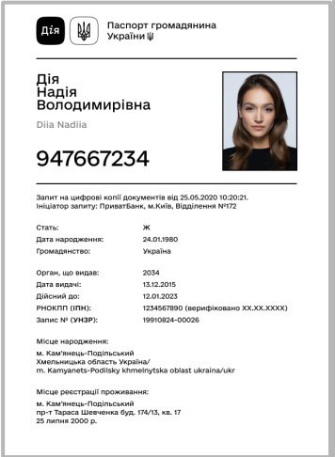
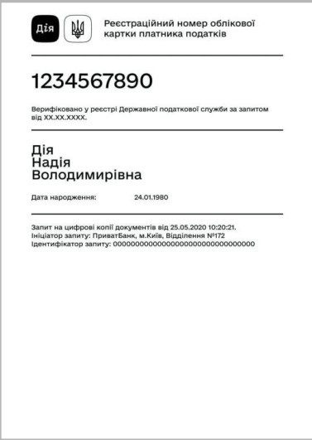

У випадку інтеграції до порталу Дія підприємство розроблює відповідне програмне забезпечення або адаптує існуюче, щоб надсилати зісканований або цифровий код на сервер ДП «Дія».
Дія.QR використовують за допомогою кодів порталу Дія (розділ Мій бізнес — Мої Дія.QR) та отримують цифрові копії документів на електронну пошту підприємства.
Обмін електронних документів доступний у двох форматах:
1. Офлайн — кадровик сканує QR-код е-паспорта або вводить вручну в інформаційну систему 13-значний код, який знаходиться під штрих-кодом документа. Кандидат на працевлаштування отримує запит на передавання копії цифрових документів у застосунку Дія та підтверджує передавання документа підприємству.
2. Онлайн — у такий спосіб зручно дистанційно ідентифікувати особу на сайті підприємства. Наприклад, при оформленні заяви про прийняття на роботу. При переході за посиланням особа отримує запит на передавання копії цифрових документів та підтверджує таке передавання.
Скористатися послугою можуть підприємства:
- які мають електронну печатку (КЕП) юридичної особи;
- підписали Договір із ДП «ДІЯ».
Без додаткових налаштувань за допомогою мобільного застосунку Дія зможете тільки перевірити дійсність документів кандидата на посаду. Копії цифрових документів у такий спосіб отримати не вдасться.

Як додати у «Дію» пенсійне посвідчення
У застосунку доступні посвідчення за такими видами пенсій:
– за віком: для жінок – від 55 років, для чоловіків – від 60;
– спеціальне: видане через інвалідність, втрату годувальника тощо.
Посвідчення за віком підтягнеться в Дію автоматично*. Лише переконайтеся, що ви оновили застосунок до останньої версії в App Store, Google Play чи HUAWEI AppGallery.
Спеціальне посвідчення треба додати самостійно. Для цього прогортайте всі документи в застосунку та натисніть «Додати документ» → «Пенсійне посвідчення» → «Додати пенсійне посвідчення».
Електронним пенсійним посвідченням можна поділитися також через QR-код.
Якщо у вас старе пенсійне посвідчення у паперовому форматі, його потрібно оновити у Пенсійному фонді.

________________________________________________
* маються на увазі посвідчення, видані після 2014 року

Джерела – Expertus-Кадри, Дія – державні послуги онлайн
Упорядкувала
фахівець з інформаційно-аналітичної роботи
Вінковська Г.О.

